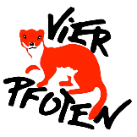
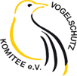

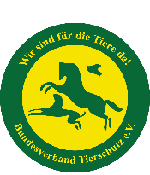

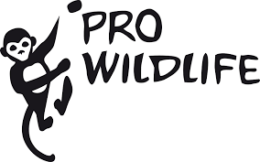

Bundesministerin für Ernährung
und Landwirtschaft
Frau Bundesministerin Julia Klöckner
Wilhelmstraße 54
10117 Berlin

06. August 2020

Geplante Verordnung zur Haltung von Wildtieren in Zirkussen -
Einbeziehung der Tier- und Artenschutzorganisationen
Sehr geehrte Frau Bundesministerin,

einem Bericht des SPIEGEL vom 31.07.2020, der unter der Überschrift „Klöckner plant Freiheit für Giraffen“ veröffentlicht wurde, ist zu entnehmen, dass aus Ihrem Hause Ende August eine Verordnung vorgelegt werden wird, die die Haltung bestimmter Wildtiere in Zirkussen neu regelt bzw. gänzlich verbietet.

Dass in diesem Bereich unbedingter Handlungsbedarf besteht, ist seit langem bekannt und völlig unstrittig. Initiativen dazu gibt es viele und Deutschland ist bedauerlicherweise eines der letzten Länder in der EU, die das Mitführen von Wildtieren in Zirkussen und fahrenden Unternehmen zulassen. Auch die Anhörung im Deutschen Bundestag vom 14. Oktober 2019 hat dies eindrücklich bestätigt.

Bereits am 24. Mai 2019 wiesen die im Deutschen Naturschutzring zusammenarbeitenden Tier- und Artenschutzorganisationen Sie darauf hin, dass die Beteiligung der mit dem Thema „Wildtiere und Zirkus“ befassten Verbände an der Erarbeitung tragfähiger Lösungen unerlässlich ist und eine einseitige Orientierung an der Argumentation der Zirkusvertreter*innen dem entgegenstehen würde.

In Ihrer Antwort vom 25. Juni 2019 versicherten Sie: „Gerne werde ich auf Ihr Angebot zurückkommen, den Sachverstand der Tier- und Artenschutzverbände, die sich schon lange mit dem Thema befassen, einzubinden.“

Wir stellen jetzt jedoch fest, dass keine dieser Tier- und Artenschutzorganisationen einbezogen worden ist und die Informationen über die geplante Verordnung bislang nur über die Presse zu erfahren waren.

Diese Art des Vorgehens erschüttert das Vertrauen in politisches Handeln generell und in die von Ihnen gemachten Zusagen im Konkreten deutlich.
Wir erwarten von Ihnen nach wie vor, kurzfristig in den laufenden Bearbeitungsprozess, der die Haltung von Tieren/Wildtieren im Zirkus betrifft, einbezogen zu werden.

Mit freundlichen Grüßen
Im Auftrag der unterzeichnenden Organisationen,

Undine Kurth, DNR-Vizepräsidentin

Unterzeichnende Organisationen und Ansprechpartner:

Karsten Plücker, Vorsitzender, Bund gegen Missbrauch der Tiere (bmt) e.V.
Dr. Fred Willitzkat, Vorsitzender, Bundesverband Tierschutz (BVT) e.V.
Thomas Schröder, Präsident, Deutscher Tierschutzbund e.V.
Heike Henderson, Vorstandsmitglied, Future for Elephants e.V.
Andrea Höppner, 1. Vorsitzende, Pro Wildlife e.V.
Rüdiger Jürgensen, Geschäftsführer, VIER PFOTEN Deutschland
Dr. Eberhard Schneider, Vorstandsmitglied, Vogelschutz Komitee e.V.

